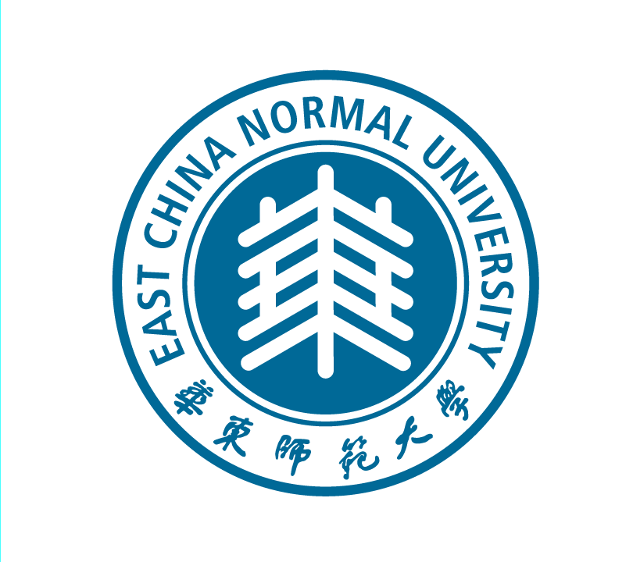
华东师范大学
明园晨晖学者计划申请表

应聘人姓名：
现任职/学习单位：
现任职务：
设岗单位： （实体单位）
（具体单位）
应聘岗位所属二级学科：
研究方向：
应聘岗位类型：□教学科研并重 □科研为主
进校后合作导师：
□人文社会科学/□自然科学与工程技术
填表日期： 年 月 日

华东师范大学人事处人才引进办公室制（2017年）

姓 名 |  |  |  | 性别 |  |  |  |  |  | 出生日期 |  |  |  |  |  |  |  |  | 出生地 |  |  |  |  |  | 照片粘贴处  （1寸）
国家  及地区 |  |  |  |  |  | 政治面貌 |  |  |  |  |  |  |  |  |  | 民 族
户籍地 |  |  |  |  |  | 健康状况 |  |  |  |  |  |  |  |  |  | 婚姻状况
博士学位授予单位
取得时间 |  |  |  |  |  |  | 所学专业
有效身份证件名称 |  |  |  |  |  |  |  |  |  |  |  |  | 证件号码
专业技术职务 |  |  |  |  |  |  |  |  |  |  |  |  |  |  |  |  | 任职时间
E-mail |  |  |  |  |  |  |  |  |  |  |  |  |  |  |  |  | 电话
主要学习（进修）经历（本科及以上，请注明时间、国家、学校、所学专业及获得学位等）

主要工作经历（包括博士后、社会兼职等）

主持或参与过的科研项目（请注明立项部门、年份、项目名称、金额、负责人和本人排序）

获奖情况（请注明奖项名称、授予单位、年份、本人排序等）

代表性科研论文[包括论文名称、期刊名称、发表年月（按由近及远排序）、本人排序以及刊物等级（SCI、SSCI、EI、CSCD、ISTP收录情况）、影响因子等]
作者、论文名称 |  |  |  |  |  |  |  |  |  |  | 期刊名称 |  |  |  |  |  |  | 发表年月 |  | 刊物  等级 |  |  | 本人  排序 | 是否通讯作者 |  |  | 影响因子
代表性著作（包括著作名称、出版社、出版年月、总字数、本人排序、撰写字数等）
著作名称 |  |  |  |  |  |  |  |  | 出版社 |  |  |  |  |  | 出版年月 |  |  |  |  | 本人排序 |  |  | 总  字数 | 撰写  字数 |  | 类型
参加国内外学术会议、学术交流报告情况

获专利情况

参与教学工作情况

博士论文题目及主要学术贡献简介

进校后三年工作计划及预期目标（可附页）

本人承诺：
所填该表内容及所附证明文件均属实、符合学术道德规范。如有需要，本人将提供有关材料的原件以供核实。若有虚报或隐瞒重要事实，所造成的后果，由本人负责。

本人签名： 年 月 日

